**Airline Manager: Marketing**

**Marketing-Mix-Instrumente**  
1) Produktmix  
2) Preismix (2. Iteration)  
3) Distributionsmix  
4) Kommunikationsmix

**1) Produkt- und Servicepolitik**  
  
**Definition Produkt & Service**  
Bei einer Airline ist die Beförderung von A nach B (**Flugplan = Kernprodukt**) als Produkt zu verstehen. Ein **Service** ist eine **Ergänzung zum Produkt** und wird für die Differenzierung  
gegenüber der Wettbewerbs-Konkurrenz genutzt. Services unterscheiden sich je nach Geschäftsmodell der Airline (z.B. Low-Cost-Carrier legt mehr Wert auf Kernprodukt als auf Services).

**Entscheidungsbereiche im Produktmix**1.1) **Produktinnovation**  
- Angebot völlig neuer Produkte (Markt- oder Unternehmensneuheit)  
- Bsp.: - Low-Cost-Geschäftsmodell (Bsp.: Ryan-Air)  
 - neues Flugzeug (Boing B787 von Dreamliner)  
 - Internetzugang an Board  
 - Check/ Onboarding in mit Smartphone & QR-Code  
 - Meet & seat Prinzip (Sitzplatz neben „Gleichgesinntem“)  
  
1.2) **Produktvariation**  
- Veränderung (Modifikation) von Eigenschaften eines bestehenden Produktes und/ oder   
 Anpassung an veränderte Nachfrageansprüche/ Wettbewerberangebot  
- Bsp.: - Veränderung der Abflug- und Ankunftszeiten  
 - jegliche Anpassung in der Servicekette (Veränderung des Speiseplans, … siehe Punkt   
 Servicekette)  
  
1.3) **Produktdifferenzierung**- Angebot einer weiteren, zusätzlichen Produktvariante neben den bereits angebotenen für  
 differenzierte Marktbearbeitung und Bindung des Kunden  
- Bsp.: - Klassenkonzept (First-, Business-, Economy-, Premium Economy Class)  
 Anmerkung: - First- und Business Class in der Regel angeboten von Network Carrier  
 - meist nur eine Beförderungsklasse bei Leisure- und Low-Cost-  
 Geschäftsmodell  
  
  
1.4) **Produktelimination**- Entfernung von Produkten/ Produktvarianten aus dem Sortimentsprogramm  
- Bsp.: - Entfernen von (bestimmten) Klassen (z.B. First Class)  
 - Streckenstreichung

1.5) **Diversifikation**- Ausrichtung der Unternehmensaktivitäten auf neue Produkte für neue Märkte  
 (**horizontal** = gleiche Produktionsstufe   
 **vertikal** = in der Wertschöpfungsstufe vor oder nach der eigenen Stufe   
 **lateral** = branchenfremde völlig andere Produkt-/ Marktgebiete)  
- Bsp.: - Horizontal: - Aufbau einer Cargo Airline  
 - Aufbau einer zusätzlichen Airline mit anderem Geschäftsmodell   
 - Vertikal: - Kauf einer Catering Gesellschaft (Rückwärtsintegration)  
 - Eigenbetrieb von Bodenabfertigung (Rückwärtsintegration)  
 - Übernahme einer Raffinerie (Rückwärtsintegration)  
 - Kauf/ Aufbau eigener Reiseveranstalter/ Reisebürokette (Vorwärtsintegr.)  
 - Lateral: - Produktion von Sexspielzeug

**Servicekette  
„Bild Servicekette“  
  
Services vor dem Flug**  
- Buchung: - Reservierung bestimmter Sitzplätze  
 - Special Meals  
 - Mitnahme von Haustieren  
 - Sport- / Sondergepäck  
 - Anmeldung für Betreuung von Alleinreisenden Kindern oder Behinderten  
- Anzahl/ Größe: Freigepäck  
- Beförderungsmöglichkeiten zum Flughafen (Bus, Bahn, …)  
- Parkservice am Flughafen  
- Angebote für Übernachtung in kooperierenden Hotels vor Abflug  
- Gepäckträgerdienst  
- Check-in (online, Call-Center, Ausdruck des Boarding Pass, über mobile Geräte, über Kiosk-   
 Systeme (Ticket- & Gepäckautomat / -schalter))  
- extra Terminal, Check-in und Lounge für First- & Business Class Passagiere (+ Vielflieger)  
  
Vorteil für Airline: Einsparung von Personal, Reduzierung von Engpässen an Flughäfen,   
 Verbesserung des Kundenservice, aufgrund von Self-Services der Kunden

**Services während dem Flug**- Sitzkomfort: Ergonomie der Sitze/ Anzahl der Sitze in Bezug auf Beinfreiheit  
 (Beispiel: Boing 757 bei Ein-Klassensystem 235 Sitze möglich  
 bei Mehr-Klassensystem 180 Sitze möglich  
- Verstauungsmöglichkeiten für Handgepäck  
- Luftqualität/ (einstellbare) Klimaanlage  
- Bordverpflegung: Catering (Anzahl/ Qualität verschiedener Mahlzeiten/ Special Meals)  
- Bordverkauf zollfreier Waren  
- Bordunterhaltung (Inflight Entertainment: Musik, Filme/ Einzel- oder   
 Gemeinschaftsmonitor, Zeitschriften, Videospiele)  
- Telefone / Stromanschlüsse/ W-Lan Zugang in Business Class(- Zustand der Kabine (Sauberkeit/ Dekorierung/ Design))  
  
**Zu beachten:   
- Servicemerkmale bei Langstreckenflügen von höherer Bedeutung als bei   
 Kurzstreckenflügen  
- bestimmte Services nur für bestimmte Flugzeug-Klassen Verfügbar**

**Services nach dem Flug**- „Connecting Gate Info“ für Anschlussflüge/ -reisende vor oder nach Ankunft  
- Beförderungsmöglichkeit (Shuttle Service) zum Anschlussflug, bei kurzen Umstieg Zeiten  
- Angebote für Übernachtung in kooperierenden Hotels  
- schnelle Gepäckausgabe („Delivery at Aircraft“, „Priority Baggage“)  
- „Lost & Found „Schalter und Gepäckermittlung für vermisstes Gepäck  
- Ansprechpartner für Beschwerdemanagement (für Reklamation und Gepäckbeschwerden)  
 (für Wiederherstellung der Kundenzufriedenheit/ Image wichtig)  
- Transport zum Reiseziel

**2) Preismix (2. Iteration)**

Folgt im 2. Iterationsschritt

**3) Distributionsmix**

Umfasst Entscheidungen, die mit dem Weg einer Dienstleistung zum Endabnehmer verbunden sind. Unterscheidung zwischen:

- **akquisitorischer Distribution** (Prozesse ab Aufnahme des Kundenkontaktes bis hin zum   
 Verkauf)  
- **physischer Distribution** (logistischer Prozess der Lieferung eines Produktes/ einer   
 Dienstleistung).  
  
Distributionspolitik im Luftverkehr:  
- Maßnahmen und Entscheidungen von Information, Beratung, Buchung und Ticketerstellung  
  
 **Distributionskanäle im Luftverkehr  
  
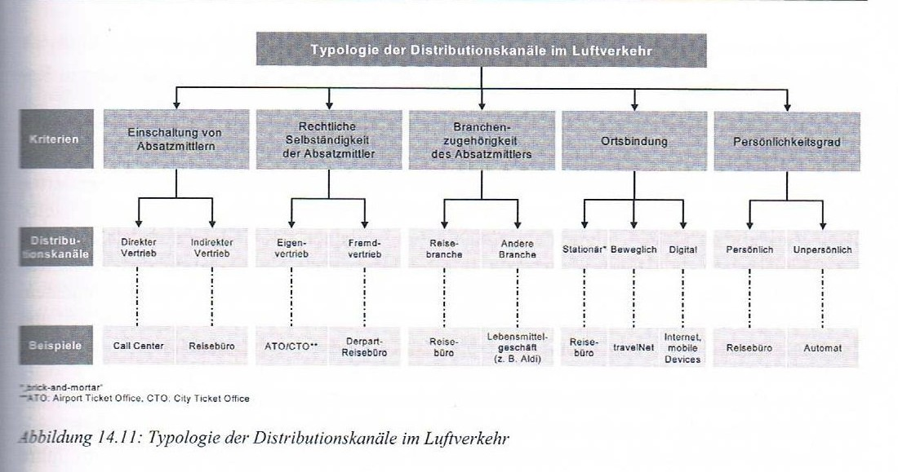**Anmerkung: Absatzmittler werden über eine Provision (meist 9% des Ticketpreises) von der Airline bezahlt.

**3) Kommunikationsmix**

**Unterteilung in:**3.1) **Marketingkommunikation** (Zielgruppe: potenzielle und aktuelle Konsumenten,   
 Absatzmittler, Lieferanten)  
 - bewusste Gestaltung von Informationen, die sich an Absatzmärkte richten, zum Zweck   
 der Verhaltenssteuerung der Zielgruppe

3.2) **Investor Relations** (Zielgruppe: Investoren und Branchenanalysten)  
3.3) **Public Relations** (Zielgruppe: Öffentlichkeit, Presse)   
[3.4) zusätzlich: Kommunikation zwischen Marktteilnehmern untereinander]  
  
  
  
Voraussetzung: Situationsanalyse, um allgemeine Marketingplanung durchzuführen und  
 Ziele festzulegen, welche durch Nutzung der Instrumente des Marketingmix   
 erreicht werden sollen

**Instrumente des Kommunikationsmix**

**Corporate Identity**- Strategiekonzept, welches die Identität bzw. Persönlichkeit der Airline wiederspiegeln soll   
 (Image)  
- umfasst Koordination der Kommunikationsziele und -aktivitäten  
- umfasst: - **Corporate Design** (visuelles Erscheinungsbild zur Wiedererkennung:   
 z.B.: Firmenlogo, Broschüren, Dienstbekleidung,   
 Flugzeuglackierung, Kabinengestaltung und -ausstattung, …)  
 - **Corporate Communication** (zentrale Kommunikationsstrategie  
 z.B.: Werbung, Verkaufsförderung, Sponsoring, Social   
 Media Kommunikation, …)  
 - **Corporate Behavior** (Ausrichtung aller Verhaltensweisen der Mitarbeiter  
 z.B.: durch Messen, Presse, Interviews, Kundenkontakt, …)  
 - **Corporate Culture** (schriftlich festgelegte Unternehmensvision/ -mission/ -werte)

**Klassische Mediawerbung**- kommunikativer Beeinflussungsprozess mit Hilfe von (Massen-)Kommunikationsmitteln   
- Voraussetzungen:   
 - Formulierung der Werbezielen (AIDA-Prinzip/ Attention-Interest-Desire-Action), um Erfolg   
 der Werbemaßnahmen messen zu können  
 - Festsetzung des Werbebudgets (Methoden):  
 - Percentage-of-Sales (Budgetierung in Abhängigkeit vom Umsatz oder Absatz)  
 - Competitive-Parity (Budgetierung nach Orientierung am Wettbewerb)  
 - All-you-can-afford (Budgetierung nach zu Verfügung stehenden Finanzmitteln)  
 - Objective-and-Task (Budgetierung nach definierten Werbezielen/ -aufgaben)  
 - Festsetzung der Werbebotschaft  
 - Wahl der Werbemittel und Werbeträger (z.B.: Zeitung, Fernsehen, Radio, Kino, Internet)  
- Ziel: Wiedererkennung (Image), Bekanntheitsgrad erhöhen

**Verkaufsförderung**- Staff Promotion: Schulungen im Umgang mit neuer Software, Verkaufstrainings, …  
- Rabatte, Sonderaktionen, Prämien, Messen, Broschüren, ...

**Public Relations**- Beziehung zwischen Airline und (Teil-)Öffentlichkeiten  
 (z.B.: Kunden, Aktionäre, Verbände, …)  
- Bsp.: Öffentlichkeitsarbeit, Hauptversammlung, Tag der offen Tür, Veröffentlichung von   
 Bilanzen, Geschäftsberichte, Pressemeldungen, …  
- PR im Vergleich zu anderen Kommunikationsinstrumenten glaubwürdiger und   
 kostengünstiger

**Direktkommunikation**- Direkter Kontakt zum Konsumenten  
- z.B.: Direct Mailing, Telefonmarketing, Social-Media-Kommunikation  
- dient der Kundenbindung (z.B.: Vielflieger Kunden)

**Messen und Ausstellungen**

**Events**

**Sponsoring**

**Product Placement**- gezielte Einbringung des Produktes in Filme und TV-Serien

**Online Werbung**